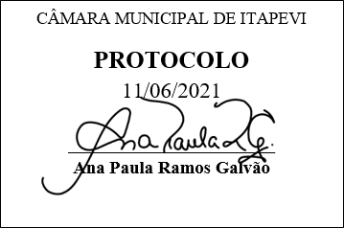
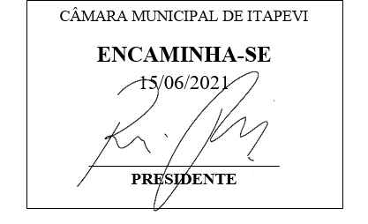
INDICAÇÃO nº 1521/2021
Súmula: Solicita providências do Executivo, junto Secretaria de Segurança e Mobilidade Urbana, na pessoa de seu Secretário Sr. Mantovani Franco, quanto ao estudo e viabilidade para implantação de uma rotatória no cruzamento das Ruas: Aguinaldo Jose dos Santos com a rua Américo Valentim Cristianini e rua Arnaldo Gimenes - Bairro Vila Aurora.

INDICO à Mesa, na forma regimental vigente, seja oficiado ao Excelentíssimo Senhor Igor Soares Ebert, Prefeito Municipal, para que determine através da Secretaria de Segurança e Mobilidade Urbana, na pessoa de seu Secretário Sr. Mantovani Franco, quanto ao estudo e viabilidade de implantação de uma rotatória no cruzamento das ruas: Aguinaldo Jose dos Santos com a rua Américo Valentim Cristianini e rua Arnaldo Gimenes, no bairro Vila Aurora.
Justificativa
Senhor Presidente:
Senhores Vereadores:
Senhoras Vereadoras:

Trata-se de uma solicitação dos moradores desse bairro, que nos últimos temos vem presenciando vários acidentes pois não há sinalização de trânsito orientando os motoristas, que entram e cruzam esta confluência de ruas, sem os devidos cuidados necessários.
Este trecho também é utilizado para passagem de linha de ônibus o que dificulta ainda mais o acesso, ocasionando com frequência colisão de veículos e riscos aos moradores e transeuntes.
Isto posto, aguardo providencias, o mais breve possível, para solucionar os problemas vividos pela população desta localidade.

Sala das Sessões Bemvindo Moreira Nery, 09 de junho de 2021.
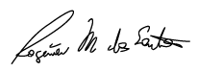

Rogerio Moreira Dos Santos
“Rogerio Fisioterapeuta” - PSDB

